** ГОСУДАРСТВЕННОЕ БЮДЖЕТНОЕ ОБЩЕОБРАЗОВАТЕЛЬНОЕ УЧРЕЖДЕНИЕ**

**ЦЕНТР ОБРАЗОВАНИЯ №1048**

**ПОРТФОЛИО**

Фамилия_______________

Имя__________________

**Отчество_______________**

**ФОТО РЕБЁНКА**

Начато:

Закончено:

**Содержание:**

**|. Давайте познакомимся:**

* **сведения о себе**
* **мои учителя**
* **мои успехи в учёбе**
* **сведения о занятости в кружках, секциях, клубах**

**||. Моя общественная жизнь ( моё участие в делах школы и класса)**

**|||. Копилка достижений: учёба и внеурочная деятельность (сертифицированных документов):**

* **благодарственные письма**
* **сертификаты**
* **грамоты**
* **дипломы**

**|v. Копилка творческих успехов ( работы, фото, проекты, которые оценены сертифицированным документом).**

**v. Отзывы и рекомендации за период начальной школы.**

**Давайте познакомимся.**



**Сведения о себе.**

Фамилия_________________________

Имя _____________________________

Отчество _________________________

Дата рождения ___________________

Класс ___________________________

Мои увлечения ________________________________________________________________________________________________________________________________________________________________________________________________________________________________________________

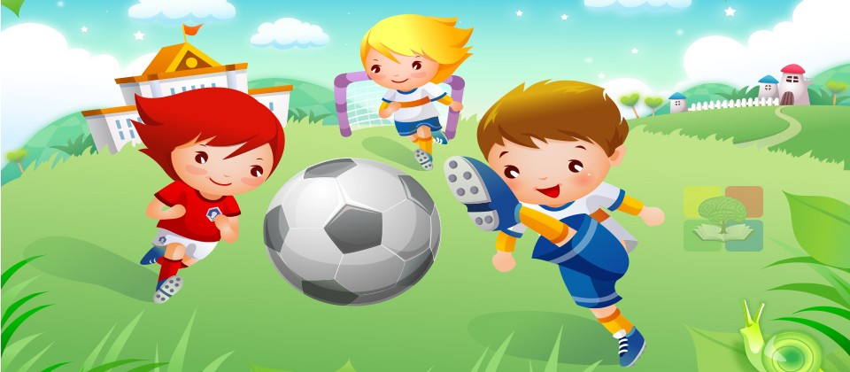 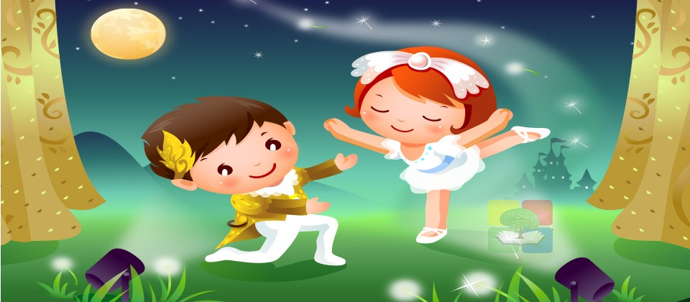

**Мои учителя:**

Мой первый учитель

**_______________________________________**

_______________________________________

Учитель физической культуры_________________________________

Учитель музыки ________________________________________________________________________________

Учителя иностранного языка ________________________________________________________________________________Воспитатель ГПД _________________________

**Мои успехи в учёбе.** 

|  |  |  |  |
| --- | --- | --- | --- |
| Предметы | 2 класс | 3 класс | 4 класс |
| Русский язык |  |  |  |
| Литературное чтение |  |  |  |
| Математика |  |  |  |
| Окружающий мир |  |  |  |
| Иностранный язык |  |  |  |
| Технология |  |  |  |
| Изобразительное искусство |  |  |  |
| Физическая культура |  |  |  |
| Музыка |  |  |  |
| Поведение |  |  |  |
| Прилежание |  |  |  |
| Подпись учителя |  |  |  |

**Сведения о занятости в кружках, секциях, школах.**

**1 класс**

|  |  |  |  |
| --- | --- | --- | --- |
| Название | Дни занятий | Время занятий | Примечания |
|  |  |  |  |
|  |  |  |  |
|  |  |  |  |
|  |  |  |  |
|  |  |  |  |

**2 класс**

|  |  |  |  |
| --- | --- | --- | --- |
| Название | Дни занятий | Время занятий | Примечания |
|  |  |  |  |
|  |  |  |  |
|  |  |  |  |
|  |  |  |  |
|  |  |  |  |

**Сведения о занятости в кружках, секциях, школах.**

**3 класс**

|  |  |  |  |
| --- | --- | --- | --- |
| Название | Дни занятий | Время занятий | Примечания |
|  |  |  |  |
|  |  |  |  |
|  |  |  |  |
|  |  |  |  |
|  |  |  |  |

**4 класс**

|  |  |  |  |
| --- | --- | --- | --- |
| Название | Дни занятий | Время занятий | Примечания |
|  |  |  |  |
|  |  |  |  |
|  |  |  |  |
|  |  |  |  |
|  |  |  |  |

**Моя общественная жизнь**

**( моё участие в делах**

**школы и класса)**

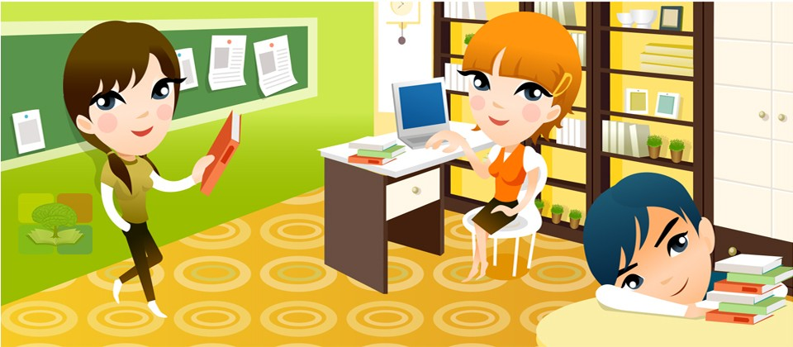

**Моё участие в делах класса.**

**1 класс**

|  |  |  |  |
| --- | --- | --- | --- |
| **№** | **Дата** | **Мероприятие** | **Примечание** |
|  |  |  |  |
|  |  |  |  |
|  |  |  |  |
|  |  |  |  |
|  |  |  |  |
|  |  |  |  |
|  |  |  |  |
|  |  |  |  |
|  |  |  |  |
|  |  |  |  |
|  |  |  |  |
|  |  |  |  |
|  |  |  |  |
|  |  |  |  |

**2 класс**

|  |  |  |  |
| --- | --- | --- | --- |
| **№** | **Дата** | **Мероприятие** | **Примечание** |
|  |  |  |  |
|  |  |  |  |
|  |  |  |  |
|  |  |  |  |
|  |  |  |  |
|  |  |  |  |
|  |  |  |  |
|  |  |  |  |
|  |  |  |  |
|  |  |  |  |
|  |  |  |  |
|  |  |  |  |
|  |  |  |  |
|  |  |  |  |

**Моё участие в делах класса.**

**3 класс**

|  |  |  |  |
| --- | --- | --- | --- |
| **№** | **Дата** | **Мероприятие** | **Примечание** |
|  |  |  |  |
|  |  |  |  |
|  |  |  |  |
|  |  |  |  |
|  |  |  |  |
|  |  |  |  |
|  |  |  |  |
|  |  |  |  |
|  |  |  |  |
|  |  |  |  |
|  |  |  |  |
|  |  |  |  |
|  |  |  |  |
|  |  |  |  |

**4 класс**

|  |  |  |  |
| --- | --- | --- | --- |
| **№** | **Дата** | **Мероприятие** | **Примечание** |
|  |  |  |  |
|  |  |  |  |
|  |  |  |  |
|  |  |  |  |
|  |  |  |  |
|  |  |  |  |
|  |  |  |  |
|  |  |  |  |
|  |  |  |  |
|  |  |  |  |
|  |  |  |  |
|  |  |  |  |
|  |  |  |  |
|  |  |  |  |

**Моё участие в делах школы.**

**1 класс**

|  |  |  |  |
| --- | --- | --- | --- |
| **№** | **Дата** | **Мероприятие** | **Примечание** |
|  |  |  |  |
|  |  |  |  |
|  |  |  |  |
|  |  |  |  |
|  |  |  |  |
|  |  |  |  |
|  |  |  |  |
|  |  |  |  |
|  |  |  |  |
|  |  |  |  |
|  |  |  |  |
|  |  |  |  |
|  |  |  |  |
|  |  |  |  |

**2 класс**

|  |  |  |  |
| --- | --- | --- | --- |
| **№** | **Дата** | **Мероприятие** | **Примечание** |
|  |  |  |  |
|  |  |  |  |
|  |  |  |  |
|  |  |  |  |
|  |  |  |  |
|  |  |  |  |
|  |  |  |  |
|  |  |  |  |
|  |  |  |  |
|  |  |  |  |
|  |  |  |  |
|  |  |  |  |
|  |  |  |  |
|  |  |  |  |

**Моё участие в делах школы.**

**3 класс**

|  |  |  |  |
| --- | --- | --- | --- |
| **№** | **Дата** | **Мероприятие** | **Примечание** |
|  |  |  |  |
|  |  |  |  |
|  |  |  |  |
|  |  |  |  |
|  |  |  |  |
|  |  |  |  |
|  |  |  |  |
|  |  |  |  |
|  |  |  |  |
|  |  |  |  |
|  |  |  |  |
|  |  |  |  |
|  |  |  |  |
|  |  |  |  |

**4 класс**

|  |  |  |  |
| --- | --- | --- | --- |
| **№** | **Дата** | **Мероприятие** | **Примечание** |
|  |  |  |  |
|  |  |  |  |
|  |  |  |  |
|  |  |  |  |
|  |  |  |  |
|  |  |  |  |
|  |  |  |  |
|  |  |  |  |
|  |  |  |  |
|  |  |  |  |
|  |  |  |  |
|  |  |  |  |
|  |  |  |  |
|  |  |  |  |

**Копилка достижений: учёба и внеурочная деятельность**

**(сертифицированных документов)**

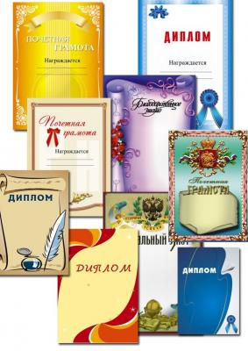

**Сведения о достижениях в учёбе и внеурочной деятельности.**

|  |  |  |  |  |  |
| --- | --- | --- | --- | --- | --- |
| № | Класс | Дата | Предмет | Уровень | Занятое место, участие |
|  |  |  |  |  |  |
|  |  |  |  |  |  |
|  |  |  |  |  |  |
|  |  |  |  |  |  |
|  |  |  |  |  |  |
|  |  |  |  |  |  |
|  |  |  |  |  |  |
|  |  |  |  |  |  |
|  |  |  |  |  |  |
|  |  |  |  |  |  |
|  |  |  |  |  |  |
|  |  |  |  |  |  |
|  |  |  |  |  |  |
|  |  |  |  |  |  |
|  |  |  |  |  |  |
|  |  |  |  |  |  |
|  |  |  |  |  |  |
|  |  |  |  |  |  |
|  |  |  |  |  |  |
|  |  |  |  |  |  |
|  |  |  |  |  |  |
|  |  |  |  |  |  |
|  |  |  |  |  |  |

**Сведения о достижениях в учёбе и внеурочной деятельности.**

|  |  |  |  |  |  |
| --- | --- | --- | --- | --- | --- |
| № | Класс | Дата | Предмет | Уровень | Занятое место, участие |
|  |  |  |  |  |  |
|  |  |  |  |  |  |
|  |  |  |  |  |  |
|  |  |  |  |  |  |
|  |  |  |  |  |  |
|  |  |  |  |  |  |
|  |  |  |  |  |  |
|  |  |  |  |  |  |
|  |  |  |  |  |  |
|  |  |  |  |  |  |
|  |  |  |  |  |  |
|  |  |  |  |  |  |
|  |  |  |  |  |  |
|  |  |  |  |  |  |
|  |  |  |  |  |  |
|  |  |  |  |  |  |
|  |  |  |  |  |  |
|  |  |  |  |  |  |
|  |  |  |  |  |  |
|  |  |  |  |  |  |
|  |  |  |  |  |  |
|  |  |  |  |  |  |
|  |  |  |  |  |  |

**Сведения о достижениях в учёбе и внеурочной деятельности.**

|  |  |  |  |  |  |
| --- | --- | --- | --- | --- | --- |
| № | Класс | Дата | Предмет | Уровень | Занятое место, участие |
|  |  |  |  |  |  |
|  |  |  |  |  |  |
|  |  |  |  |  |  |
|  |  |  |  |  |  |
|  |  |  |  |  |  |
|  |  |  |  |  |  |
|  |  |  |  |  |  |
|  |  |  |  |  |  |
|  |  |  |  |  |  |
|  |  |  |  |  |  |
|  |  |  |  |  |  |
|  |  |  |  |  |  |
|  |  |  |  |  |  |
|  |  |  |  |  |  |
|  |  |  |  |  |  |
|  |  |  |  |  |  |
|  |  |  |  |  |  |
|  |  |  |  |  |  |
|  |  |  |  |  |  |
|  |  |  |  |  |  |
|  |  |  |  |  |  |
|  |  |  |  |  |  |
|  |  |  |  |  |  |

**Копилка творческих успехов**

**( работы, фото, проекты, которые оценены сертифицированным документом).**



**Отзывы и рекомендации за период начальной школы.**

**Отзывы и рекомендации.**

**Классный руководитель:**

________________________________________________________________________________________________________________________________________________________________________________________________________________________________________________________________________________________________________________________________________________________________________________________________________

**Учителя-предметники:**

__________________________________________________________________________________________________________________________________________________________________________________________________________________________________________________________________________________________________________________________________________________________________________________________________________________________________



**Методические рекомендации по составлению**

**«Портфолио ученика начальной школы»:**

1.Титульный лист заполняется учеником, слева приклеивается фотография и записывается дата начала ведения портфолио.

2. В разделе «Давайте познакомимся» заполняются данные о себе и кратко описывается круг увлечения ребёнка. На странице «Мои учителя» ученик вписывает фамилию, имя, отчество преподавателей, работающих с ним. Лист «Мои успехи в учёбе» заполняет учитель в конце учебного года. Сведения о занятости ребёнка в кружках, секциях, школах заполняет ученик в соответствии с индивидуальным расписанием.

3. В разделе «Моя общественная жизнь» ученику важно своевременно заносить в таблицы данные об участии в мероприятиях класса и школы.

4. В разделе «Копилка достижений» ученик систематизирует своё участие во внеурочной деятельности.

5. В разделе «Копилка творческих успехов» ученик документально подтверждает своё участие в принятых мероприятиях.

6. Раздел «Отзывы и рекомендации» заполняют классный руководитель и учителя – предметники в конце первой ступени обучения.